**新桥街道中心幼儿园小二班幼儿11.21日活动状况记录表**

**来园情况：**

今日周二，温度7~20℃，又是一个天气晴朗的日子。今天有20位小朋友来园，大家都早早的来园开启了一天的幼儿园生活。

**集体活动：绘本《好饿的小蛇》**

小班故事绘本《好饿的小蛇》能吸引孩子的注意力，内容简单，画面形象生动有趣，小蛇吃东西时：“啊呜-咕嘟，真好吃”，动作简单，充满童趣，孩子们容易模仿。因为他们平时都吃过苹果、香蕉、菠萝、葡萄，对它们很熟悉，他们都能说出这些水果的颜色和味道，所以他们感到学习是件容易的事，从而激发了孩子们学习兴趣。在今天的活动中，蔡松霖、胡皓霆、胡希瑶、王宇尧、高梓歆、郭陶霖、肖宸锡、李哲、蒋婉柔、仲思齐、王梓雯、彭鑫奕、唐可一、邢永望、陈煦等小朋友能在理解故事内容的基础上，大胆地表现故事中的拟声词，感受故事的童趣。整个过程，蔡松霖、胡皓霆、户亚玥、汪子恒、胡希瑶、王宇尧、高梓歆、郭陶霖、肖宸锡、李哲、苏媛、蒋婉柔、仲思齐、王梓雯、彭鑫奕、沈星延、唐可一、邢永望、刘芃泽、陈煦都能和同伴一起分享故事，体验阅读的快乐。

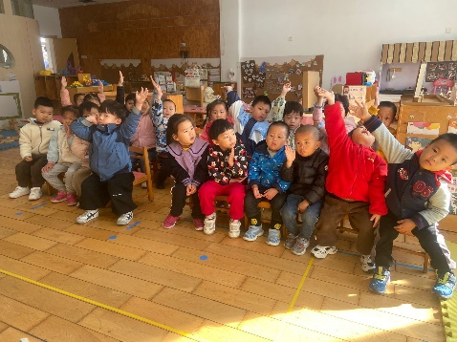

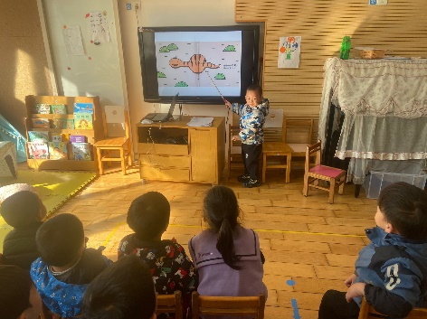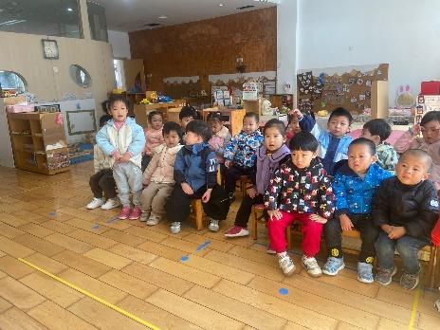

**区域游戏：**

小松鼠今天早早的来到教室，来给大嘴狗做起了清洁工作——刷牙，上上下下左左右右刷的可是认真仔细了，相信自己在家里也是一个爱刷牙的好宝宝！

娃娃家里的汪子恒，正在照顾着宝宝，天冷了给宝宝戴上蓝色棉帽子，再换上厚厚的衣服，真温暖呀！

美工区里小宝则是和一笑探讨涂色的技巧，如何将颜色涂在图形里面并且涂的匀称呢？两人一边交流一边在纸上比划着，相信画画也会越来越棒的呢！

